

**Object Georiënteerd Ontwerp**

**Gokspel App**

[Mergaerts Anton]

[Pechovitch Mathieu]

[Van Eylen Brecht]

[2020-2021 Toegepast Informatica 2TI/1SO reeks 27]

[24/12/2020]

University Colleges Leuven-Limburg  
Campus Proximus  
Geldenaaksebaan 335  
3001 Heverlee  
Tel. +32 (0) 16 375 700

# Algemene opmerking

Dit verslag gaat over de opdracht ‘Gokspel app’, dat zal meetellen voor 5 punten van je totaalscore van dit vak. Dit verslag vormt de toelichting bij jouw code.

**Je wordt geacht om je voor het verslag volledig aan deze template te houden. Buiten deze ‘algemene opmerking’ zijn alle paragrafen verplichte onderdelen van het verslag. Je print dit verslag af (dubbelzijdig) dit in tijdens het herexamen 000**

**Je maakt een zip file van al je source code (.java bestanden, geen .class bestanden) en van alle bestanden die van belang zijn voor deze OOO opdracht. Je voegt tevens de laatste versie van je verslag (Word document) toe aan deze zip file.**

**Je laadt deze zip file op via Toledo uiterlijk op maandag 21 december 2020 - 23.59 uur. Naam van de zip file: volgnr_familienaam1_familienaam2_familienaam3_** **GokSpel_2020_2021. Het volgnr krijg je van de lector.**

**Het spreekt voor zich dat de code op Toledo overeenstemt met de code in je repository op GitHub.**

# URL GITHUB repository

**Copy/paste hier de URL van je Github repository gokspel app project**

# URL

https://github.com/brechtvane/27_Mergaerts_Pechovitch_VanEylen_Gokspel_2020_2021

# Vereisten

Geef voor het gehele project aan welke vereisten (evt. zelf verder uitgewerkt/opgesplitst aan de hand van de opgave) je succesvol hebben geïmplementeerd, en welke topics niet gelukt zijn. Indien je een deel van de voorziene vereisten niet afgewerkt hebt, geef dan aan waarom niet… De reden kan “tijdsgebrek” zijn, het kan een issue zijn “wist niet hoe, het crashte”, of het kan zijn dat je een zeer goede reden had om het niet te implementeren…

Als er zaken zijn uit de opdracht die je niet hebt kunnen uitwerken of die je beter zou willen uitwerken, dan som je deze hier tevens op (in laatste rij van tabel).

|  |  |  |
| --- | --- | --- |
| User story | OK? | indien niet ok – wat lukt niet en waarom? |
| 1. Overzicht spelers tonen | OK |  |
| 1. Overzicht spelers tonen met keuze uit tekst of Excel formaat | OK | Keuze is hardcoded, settingspane hebben wij niet kunnen afwerken |
| 1. Speler meldt zich aan om spel te spelen | OK |  |
| 1. Een aangemelde speler kiest een gokstrategie | OK |  |
| 1. Een aangemelde speler werpt de dobbelstenen | OK |  |
| 1. Een aangemelde speler wijzigt na de tweede worp zijn inzet | NOK | tijdsgebrek |
| 1. De spelsessie statistieken worden bijgewerkt | NOK | tijdsgebrek |
| 1. De speladmin initieert het spel voor een nieuwe speler/beëindigt de spelsessie | OK | tijdsgebrek |
| 1. De speladmin wijzigt de settings van het gokspel | NOK | Tijdsgebrek |

# Design patterns

Geef voor elk gezien patroon aan waar je het gebruikt hebt (mogelijkerwijs meer dan eens). Genereer een klassendiagram voor elke situatie waarin je het patroon gebruikt hebt. Geef extra informatie (voordelen / waarom / …). Als je een patroon niet toegepast hebt, leg uit waarom niet.

|  |  |  |
| --- | --- | --- |
|  | Toegepast (ja/nee)  In welke stories(nr)  Waarom toegepast(voordeel) | Bijhorend klassendiagram (gegenereerd vanuit je java code) |
| Observer | Ja  Binnen onze façade(observable) en de controllers van de views (observers) |  |
| Strategy | Ja  Gebruikt bij onze LoadSave methode en de verschillende gokstrategien | (zie ook klassendiagram bij Simplefactory) |
| Simple Factory | Ja  Gebruikt bij onze LoadSave methode en de verschillende gokstrategien | (zie ook klassendiagram bij Strategy) |
| Façade | Ja  Façade gemaakt voor het spel (=Game) |  |
| Singleton | Ja  Gebruikt binnen loadsaveFactory |  |
| State | Ja  Men gebruikt verschillende states binnen het verloop van het spel |  |
| MVC | Ja  Onze geheel project houdt rekening met het MVC patroon |  |

# Speciale topics

Geef voor elke “speciale topic” aan of je het gebruikt hebt of niet, en zo ja, waar. Toon eventueel aan met een klassendiagram.

|  |  |  |
| --- | --- | --- |
|  | Toegepast (ja/nee)  In welke stories(nr)  Waarom toegepast(voordeel) | Bijhorend klassendiagram of extra uitleg |
| Enum | Ja  Binnen onze Gokstrategieen en loadsavestrategieen |  |
| Properties | Nee | In de opgave vermeld dat we geen properties mochten gebruiken? |
| Reflection | Ja  Binnen de factories voor onze Gokstrategieen en loadsavestrategieen |  |

# Werkverdeling

Geef aan in percentages hoeveel je bij benadering gespendeerd hebt aan deze opdracht.

|  |  |  |  |  |
| --- | --- | --- | --- | --- |
|  | Anton Mergaerts | Brecht Van Eylen | Mathieu Pechovitch | Totaal |
| Ontwerp | 30 | 30 | 30 | 100% |
| Implementatie | 15 | 50 | 35 | 100% |
| Verslag | 0 | 0 | 100 | 100% |

# Klassen diagramma’s

Voeg het definitieve gegenereerde klassendiagram van je code toe.

**Dit klassendiagram moet goed leesbaar zijn.** Spreid het over meerdere pagina’s (bv. 1 blad per package (MVC) en 1 overzicht klassendiagram (zonder attributen en methoden). GEEN KLASSENDIAGRAM MET ZWARTE ACHTERGRONKLEUR AFPRINTEN!!!!!!!!!!

Controller

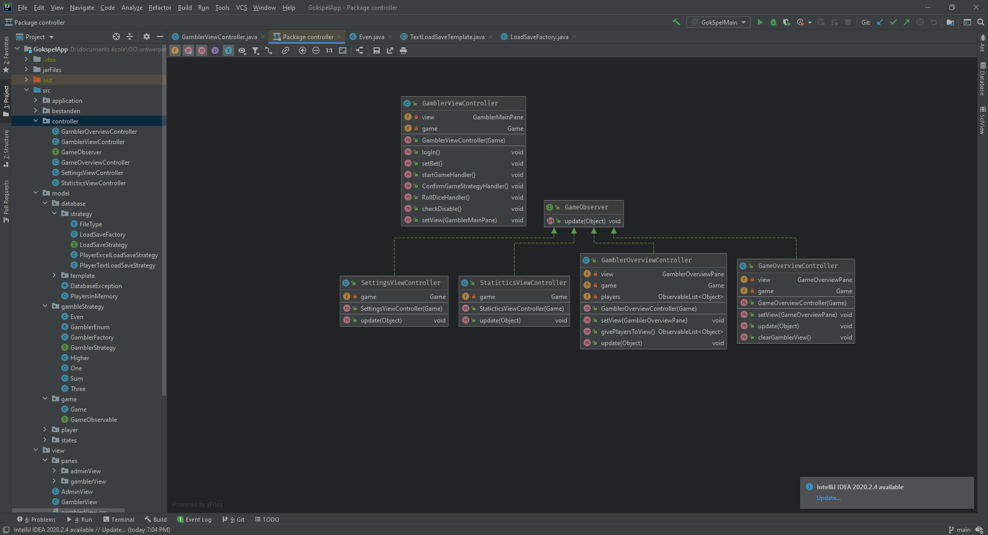

View

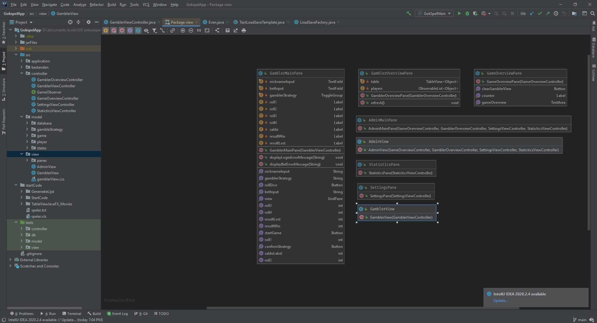

Model

